Конспект урока
развития речи

Учитель: Миронова О.Л.
1 В класс (2 отделение)
25.04.2014
Тема: Работа по закрытой картине.

Тип урока: Урок получения новых знаний.

Цель: Познакомить с новым видом работы
Задачи:

Образовательные: учить задавать вопросы по закрытой картине.
Развивающие: Развитие логического мышления путем упражнения в постановке вопросов к закрытой картине и построения правильного предложения;
Развитие образного мышления, внимания, памяти при составлении описания картины .
активизировать речевое общение учащихся с помощью следующих приёмов:
сопряжённое проговаривание, отчёт о выполненной работе, инициативная речь;
развивать умение использовать остаточный слух учащихся на уроке. Развивать навыки слухо-зрительного восприятия. развивать речь детей, развивать логическое мышление, внимание.
Коррекционные: коррекция и развитие связной устной речи; Коррекция произношения звука [к]: автоматизация в словах и фразах.
Воспитательные: понимание значение знаний для человека и принятие этих знаний ; желание и стремление хорошо учиться; воспитывать культуру поведения на уроке.

Познавательные УУД

Формируем умение извлекать информацию

Коммуникативные УУД
1. Формируем умение слушать и понимать других;
2. Формируем умение строить речевое высказывание в соответствии с поставленными задачами;
3. Формируем умение оформлять свои мысли в устной форме.

Регулятивные УУД
1. Формируем умения учиться высказывать своё предположение на основе работы с материалом учебника;
2. Формируем умение оценивать учебные действия в соответствии с поставленной задачей;
3. Формируем умение осуществлять познавательную и личностную рефлексию
Личностные УУД
- оценивать ситуации с точки зрения правил поведения;
- оценивать свои и чужие знания (правильно, неправильно;
- проявлять доброжелательность, доверие, внимательность,
Основные понятия: вопрос, ответ, картина.

Форма урока: фронтальная

Этапы урока | Деятельность учителя | Деятельность учеников | Задания для учащихся | Планируемые результаты
Организационный  Момент  Вопросы к началу урока  Речевая зарядка  Актуализация знаний  Изучение нового материала  Первичное закрепление .  Физкульминутка  Самостоятельная работа с самопроверкой  Закрепление  Итог урока.  Рефлексия. | Мотивация к учебной деятельности. Эмоциональный настрой на урок.  Задаёт вопросы  Учитель читает слоги и слова.  Сообщает детям, чем будут заниматься на уроке.  Работа по закрытой картине.  На интерактивной доске изображена рамка для картины.  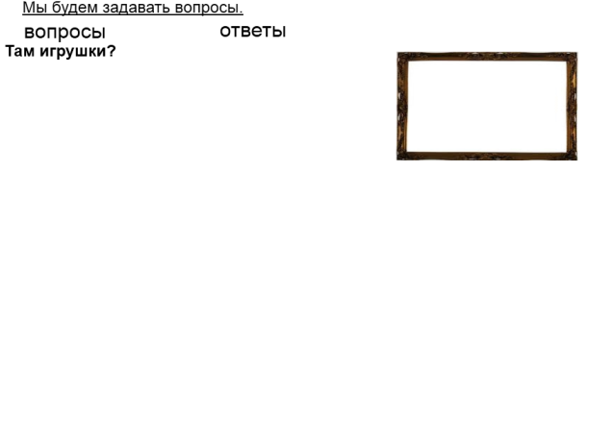  -Учитель открывает ответы, объясняя то, что не понятно детям.  Проверка понимания.  Учитель задаёт вопросы.  Проговаривает слова физ.минутки.  Открывает на интерактивной доске картину.  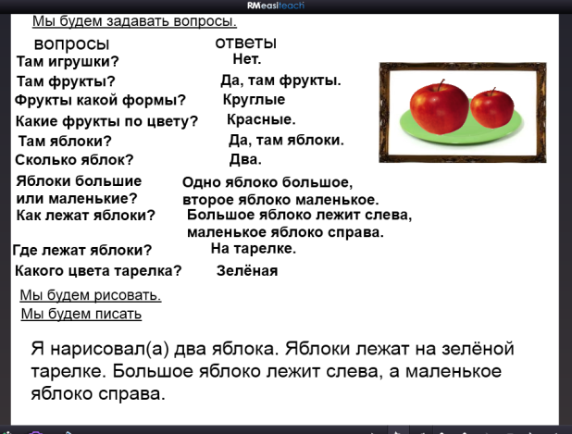  Подводит итог урока. | Слушают учителя и выполняют поручения.  Дежурный задаёт вопросы ученикам.  Хоровое проговаривание гласных звуков (Тихо, громко)  -Будем задавать вопросы.  Дети читают вопросы на интерактивной доске.  Там игрушки?  - там фрукты?  -фрукты какой формы?  -Фрукты какого цвета?  -Там яблоки?  -Сколько яблок?  -Какие яблоки?  -Как лежат яблоки?  -Где лежат яблоки?  Какого цвета тарелка?  -Задавали вопросы.  Отвечают на вопросы учителя.  руки на поясе, шагая повернуться притопывая;  в полуприседе прыжки в стороны;  в полуприседе  прыжки вперед-назад;  развести руками и сложить просящее.  -Будем рисовать.  - Большое красное яблоко и маленькое красное лежат на тарелке.  Дети рисуют.  -Мы рисовали.  Сравнение рисунков с картиной.  Я нарисовал правильно. Я ошибся.  Я нарисовал (а) два красных яблока лежат на зелёной тарелке. Большое красное яблоко лежит слева, а маленькое яблоко лежит справа.  Дети записывают в тетради предложение-отчёт. | -Девочки сядьте.  -Мальчики сядьте.  - - Дежурный, спроси у…. какой сегодня день недели?  - ….. повтори. - Дежурный спроси у…. какой сейчас урок?  - …….повтори.  - Сегодня на уроке мы будем работать по закрытой картине  Будет урок развитие речи  Ка ака лака блака я-блоко  Ке аке лке елке на та-рел-ке  Сейчас будем учиться задавать вопросы  .- Чтобы узнать, что на ней нарисовано, надо задавать вопросы. Вы будете меня спрашивать, а я буду вам отвечать -  -Что будем делать?  Нет, там не игрушки?  -Да, там фрукты?  -Круглые. Какие круглые фрукты вы знаете?  -Какие фрукты бывают круглые и зелёные?  -Да, там яблоки?  -Два.  - Одно яблоко большое, другое яблоко маленькое  -Большое яблоко слева., маленькое яблоко справа.  -На тарелке.  - Зелёного  -Что мы делали?  -Что нарисовано на картине?  -Яблоки большие или маленькие?  -Какого цвета яблоко?  - Яблоко как лежат?  - На чём лежит яблоко?  - Какого цвета тарелка?  А сейчас будем отдыхать.  -Поглядите: боком, боком  ходит галка мимо окон  скок-поскок  да скок-поскок  дайте булочки кусок!  -Как вы думаете, что будем делать дальше?  -Что будем рисовать?  - Представьте, большое красное яблоко и маленькое красное яблоко лежат на зелёной тарелке.  - Если всем всё понятно, откройте тетради и рисуйте то, что вы представили. В помощь вам будут вопросы и краткие ответы на ваши вопросы (на интерактивной доске вопросы и краткие ответы)  -Что вы делали?  Скажите, что вы нарисовали?  -Откройте тетради и напишите, что вы нарисовали.  -Прочитай …. что ты написал?  -Что мы делали на уроке? - Чему вы научились сегодня?  -Как вы работали на уроке? | П:Формируем умение извлекать информацию  К: Формируем умение слушать и понимать других;  Формируем умение строить речевое высказывание в соответствии с поставленными задачами;  Формируем умение оформлять свои мысли в устной форме.  Р:Формируем умения учиться высказывать своё предположение на основе работы с материалом доски;  Формируем умение оценивать учебные действия в соответствии с поставленной задачей;  Л:оценивать ситуации с точки зрения правил поведения;  оценивать свои и чужие знания (правильно, неправильно;  проявлять доброжелательность, доверие, внимательность  Формируем умение слушать и понимать других;  Формируем умение строить речевое высказывание в соответствии с поставленными задачами;  Р:Формируем умения учиться высказывать своё предположение на основе работы с материалом интерактивной доски;  Формируем умение оценивать учебные действия в соответствии с поставленной задачей;  Р:Формируем умения учиться высказывать своё предположение на основе работы с материалом интерактивной доски;  Формируем умение извлекать информацию  Л. оценивать свои и чужие знания (правильно, неправильно); проявлять доброжелательность

